府税の軽減を受けるための共通要件

◎ 事業計画認定後、３年以内に当該成長産業事業を開始していること
◎ 条例に規定された府税の滞納等の除外規定に該当していないこと
※ 上記全ての要件を満たす必要があります。
令和5年6月 時点
◇ 対象となる不動産は下記の条件全てを満たすものに限定されます。
・成長産業事業計画に記載されている土地・家屋であること
・成長産業事業計画申請後に取得したものであること
・成長産業事業計画認定後３年以内に供用を開始したものであること
・供用開始後１年間、成長産業事業に供用したことが確認できるものであること
◇ 供用開始１年後に事業継続の認定を受けた場合に軽減を受けることができます。
⇒ 但し、当該不動産で成長産業事業以外に供用している部分がある場合、成長産業事業に供用している割合に応じた軽減となります。
成長特区における優遇税制のご案内

法人府民税・法人事業税の軽減措置
～特区の取組を強化した大阪独自の制度を創設～
大阪府内の成長特区※1に進出し、新エネルギーやライフサイエンスに関する事業を行った場合、
大阪府税が最大ゼロ※2になります！
◇ 実績報告により下記を確認できる必要があります。
・成長産業事業計画に記載された設備・不動産の成長産業事業への供用
・成長産業事業の実施による成果
・下記の区分による府内における常用雇用者※の増加（計画認定前年度と比較）
- 常用雇用者：雇用保険の被保険者であって、期間の定めのない労働契約を締結している者です。
区 分 | 人 数
資本金１億円以下の企業・中小企業基本法上の中小企業者・会社法上の会社以外の法人 | ０人以上
資本金１億円超～１０億円以下の企業（中小企業者以外の会社法上の会社） | ５人以上
資本金１０億円超～５０億円以下の企業（会社法上の会社） | １０人以上
資本金５０億円超の企業（会社法上の会社） | ２０人以上
◇ 軽減割合（認定成長産業事業割合）は下記により毎年度算出します。

「実績報告対象年度成長産業事業従事従業者数」又は「府内従業者増加数(計画認定前年度と比較)」のうち小さい数値
実績報告対象年度府内従業者数

⇒ 府外から新たに進出した企業等計画認定前年度に府内に事務所等がなく、実績報告
年度において全ての従業者が成長産業事業に従事している場合のみ１００％となります。
⇒ 府内企業が事業拡大のため成長特区エリアに進出した場合の軽減割合の例

例） 府内企業が既存事業【計画認定前従業者数80人】を継続したまま、年度当初に新たに成長特区事業を開始した場合、実績報告年度における府内従業者数が１００人【うち成長産業事業従事従業者数20人】であれば、20人/100人となり軽減割合は20％となります。

◇ 実績報告認定を受けた次年度に上記割合による軽減を受けることができます。
⇒ 但し、法人府民税均等割は１００％の時のみ適用されます。

※１「成長産業特別集積区域」の略。
※２ 最大の場合。所定の要件により軽減割合が変わります。

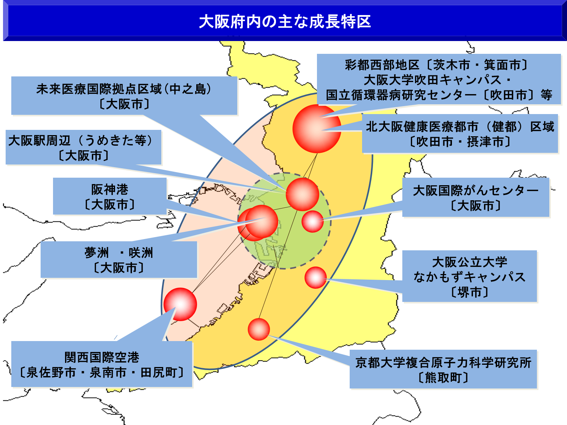

不動産取得税の軽減措置

【お問い合わせ窓口】
大阪府 商工労働部 成長産業振興室 国際ビジネス・スタートアップ支援課
〒559-8555 大阪市住之江区南港北1-14-16 大阪府咲洲庁舎（さきしまコスモタワー）25F
TEL ０６－６２１０―９４８２ FAX ０６－６２１０－９２９６
URL:http://www.pref.osaka.lg.jp/ritchi/tokku/index.html

成長特区税制のご案内
－ １ －
－ ４ －
制度の概要について
新エネルギー関係の対象事業

「新エネルギー」又は「ライフサイエンス」関係事業を支援する対象事業
ライフサイエンス関係の対象事業

電気自動車関連の研究開発・製造、太陽光や風力、水素等の新エネルギーの研究開発・供給、
スマートコミュニティの実証、先進的な蓄電池等の研究開発・製造・試験・評価、先進的な省エネ機器の研究開発・製造 など
対象事業イメージ
高度な医薬品・医療機器の研究開発・製造、高度再生医療等の研究開発、
医療・介護ロボットの研究開発・製造、治験・臨床研究、医療情報システムの研究開発、
高度な医療施設・設備の整備運営、健康維持・増進に関する研究開発・製造 など
対象事業イメージ
国際貨物（船舶・航空）、ＭＩＣＥ※（企業等の会議、報奨・研修旅行、国際機関・団体・学会等が行う会議、展示会・見本市、イベント）※ＭＩＣＥ(Meeting , Incentive Travel, Conference, Exhibition/Event)
対象事業イメージ
最大の場合!

★ 長距離の輸送に供する国際海上コンテナの荷役、荷さばき及び保管に必要な施設又は設備の整備又は運営に
関する事業
★ 国際戦略総合特別区域の区域内の地点と本邦内の地点又は本邦外の地点との間において行う航空貨物の運送
に関する事業（これらの事業に必要な施設又は設備の整備又は運営に関する事業を含む）
★ 国際会議等に参加する者の利用に供する大規模な集会施設、宿泊施設その他の施設若しくは設備の整備、運営又はサービスの提供に関する事業（国際会議等に参加する者に係るものに限る）

◆成長特区に進出し、成長産業事業計画の認定を受け、新エネルギーやライフサイエンスに関する事業を行った場合、地方税を軽減します。
【対象区域】（平成３１年２月１日現在：詳細はお問合せ下さい）
夢洲・咲洲地区及び阪神港地区、大阪駅周辺地区、北大阪地区（彩都西部地区等）、
関西国際空港地区、北大阪健康医療都市（健都）区域、未来医療国際拠点区域
【対象事業】（詳細は３ページをご覧下さい）
「新エネルギー分野」「ライフサイエンス分野」の事業、両分野を支援する事業

【対象税目・軽減内容】（詳細はお問合せ下さい）
法人府民税・法人事業税：府外から成長特区に新たに進出の場合 ５年間ゼロ＋５年間１／２
⇒ 府内から成長特区に新たに進出の場合、従業者数の増加割合※に応じて軽減します。
- 従業者数の増加割合：原則、従業者数は事業年度の末日現在における数値ですが、年度途中に事務所等の新設・
廃止等があった場合はこの限りではありません。軽減割合については、一定の算定方法により決定します。

不動産取得税：事業計画申請後に取得した土地・家屋で、事業計画認定後３年以内に供用開始
し、その後１年間供用したことが確認できる場合、取得した土地・家屋にかか
る取得税が最大ゼロ
【事業計画の認定方法・期間】
方 法：事業者作成の「成長産業事業計画」について審査会の意見を聞いた上で知事が認定
認定申請期限：令和８年３月３１日
【軽減措置の認定手続】
「成長産業事業計画」認定事業者が毎年度実績報告書を提出し、その内容を知事が認定
⇒ 不動産取得税の軽減措置は、別途手続きが必要です。

－ ２ －
－ ３ －
★ 電気を動力源とする自動車、専ら可燃性天然ガスを内燃機関の燃料として用いる自動車その他の使用に伴い排出される温室効果ガスによる環境への負荷が特に少ない自動車（環境配慮型自動車）の製造又は研究開発に関する事業
★ 環境配慮型自動車に充電し、若しくはその燃料を充填するための施設又は設備の研究開発又は製造に関する事業
★ 太陽光、風力その他の化石燃料以外のエネルギー源のうち永続的に利用することができると認められるもの又は水素の利用に係る研究開発又は供給に関する事業
★ 情報通信技術を活用して電気の供給を自動的に調整するシステム又は機器の研究開発に関する事業
★ 先進的な技術を用いた蓄電池、太陽電池、燃料電池等の研究開発又は製造及び試験又は評価に関する事業
★ 発光ダイオード若しくは有機物を光源とする電球若しくは照明器具若しくはエネルギーの消費量との対比における性能が優れているヒートポンプその他エネルギーの使用の合理化に資する機械又は設備であって、先進的な技術を用いたものの研究開発又は製造に関する事業
※上記事業に必要な施設又は設備の整備又は運営に関するものを含む。

★ 放射線療法その他高度な医療の提供に資する医薬品又は医療機器の研究開発又は製造に関する事業
★ 高度な細胞の再生及び移植による再生医療の研究開発又は当該再生医療を行うために必要な物質の培養、製造若しくは研究開発に関する事業
★ 手術の補助その他の治療、日常生活訓練その他医療及び介護に関する利用に供するロボットの研究開発又は製造に関する事業
★ 高度な医療の提供に係る医療関係者の技術の向上に必要な治験（医薬品医療機器等法に規定する治験）その他臨床研究に関する事業
★ 情報通信技術を利用して行われる診療に係るシステムその他の医療に関する情報システム（電磁的記録（電子的方式、磁気的方式その他人の知覚によっては認識することができない方式で作られた記録をいう。）により作成し、又は保存される診療の記録に関するものを含む。）の研究開発に関する事業
★ 高度な医療を提供する医療施設若しくは医療設備の整備又は運営に関する事業
★ 健康維持又は健康増進に資する高度な製品又はサービス等の研究開発及びそれに伴い必要となる製造に関する事業
※上記事業に必要な施設又は設備の整備又は運営に関するものを含む。

※具体的に申請をご検討の事業者の方は、必ず事前にご相談ください。

